Nama : Mahisa Putra Surya  
NIM : 222410103075

**Logo LG**

* **Output**

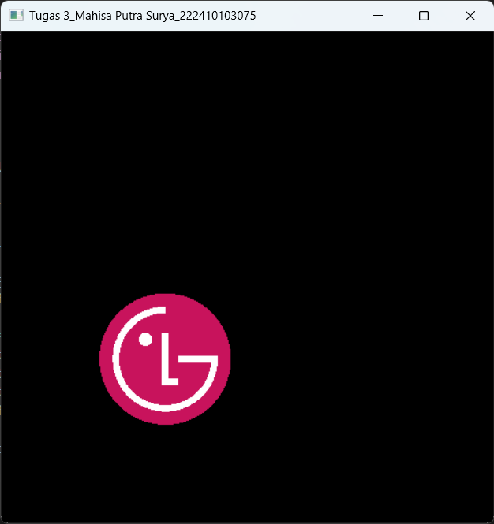

* **Penjelasan Kode**

from OpenGL.GL import *

from OpenGL.GLUT import *

from OpenGL.GLU import *

import math

Pertama, saya import library PyOpenGl, dan math. Math digunakan untuk menggambar lingkaran.

W, H = 500, 500

Lalu, membuat variable constant dengan nama W dan H, yang digunakan untuk memberi ukuran panjang dan lebar pada viewport ataupun pada window.

def iterate():

    glViewport(0, 0, W, H)

    glMatrixMode(GL_PROJECTION)

    glLoadIdentity()

    glOrtho(-W / 2, W, -H / 2, H, 0.0, 1.0)

    glMatrixMode(GL_MODELVIEW)

    glLoadIdentity()

def showScreen():

    glClear(GL_COLOR_BUFFER_BIT | GL_DEPTH_BUFFER_BIT)

    glLoadIdentity()

    iterate()

    draw()

    glutSwapBuffers()

glutInit()

glutInitDisplayMode(GLUT_RGBA)

glutInitWindowSize(W, H)

glutInitWindowPosition(0, 0)

glutCreateWindow('Tugas 3_Mahisa Putra Surya_222410103075')

glutDisplayFunc(showScreen)

glutIdleFunc(showScreen)

glutMainLoop()

Fungsi dari kode di atas adalah untuk inisialisasi PyOpenGL, di sana saya membuat glOrtho dengan posisi left dan top minus setengah dari ukuran W dan H, supaya logonya terlihat.

def draw_circle(start_angle_degrees, angle_degrees, radius, num_segment, x_center, y_center):

    start_angle = math.radians(start_angle_degrees)

    angle = math.radians(angle_degrees)

    glBegin(GL_POLYGON)

    if ((angle_degrees - start_angle_degrees).__abs__() != 360):

        glVertex2f(x_center, y_center)

    for i in range(num_segment):

        theta = start_angle + (angle * i / num_segment)

        x = x_center + radius * math.cos(theta)

        y = y_center + radius * math.sin(theta)

        glVertex2f(x, y)

    glVertex2f(x_center, y_center)

    glEnd()

Function draw_circle() digunakan untuk membuat lingkaran. Terdapat 6 parameter yang digunakan untuk membuat sebuah lingkaran:

1. start_angle_degrees: adalah berapa besar (dalam derajat) lingkaran akan dimulai
2. angle_degrees: adalah berapa besar (dalam derajat) lingkaran akan berhenti
3. radius: jari-jari lingkaran
4. num_segment: jumlah titik pada lingkaran
5. x_center: posisi x lingkaran (dimulai dari tengah lingkaran)
6. y_center: posisi y lingkaran (dimuali dari tengah lingkaran)

def draw():

    # Background

    glColor3f(200 / 255, 19 / 255, 92 / 255)

    draw_circle(0, 360, 100.0, 100, 0, 0)

    # Face outline

    glColor3f(1.0, 1.0, 1.0)

    draw_circle(90, 275, 80.0, 100, 0, 0)

    glColor3f(200 / 255, 19 / 255, 92 / 255)

    draw_circle(90, 275, 70.0, 100, 0, 0)

    glColor3f(1.0, 1.0, 1.0)

    # The eye

    draw_circle(0, 360, 10.0, 100, -30, 30)

    # Horizontal line on G

    glBegin(GL_POLYGON)

    glVertex2f(80, 5)

    glVertex2f(20, 5)

    glVertex2f(20, -5)

    glVertex2f(80, -5)

    glEnd()

    # Vertical line on L

    glBegin(GL_POLYGON)

    glVertex2f(-5, -40)

    glVertex2f(5, -40)

    glVertex2f(5, 40)

    glVertex2f(-5, 40)

    glEnd()

    # Horizontal line on L

    glBegin(GL_POLYGON)

    glVertex2f(-5, -30)

    glVertex2f(20, -30)

    glVertex2f(20, -40)

    glVertex2f(-5, -40)

    glEnd()

Function draw() digunakan untuk menggambar logo

# Background

glColor3f(200 / 255, 19 / 255, 92 / 255)

draw_circle(0, 360, 100.0, 100, 0, 0)

Pertama, saya membuat lingkaran berwarna merah dengan jari-jari 100, dengan output sebagai berikut:

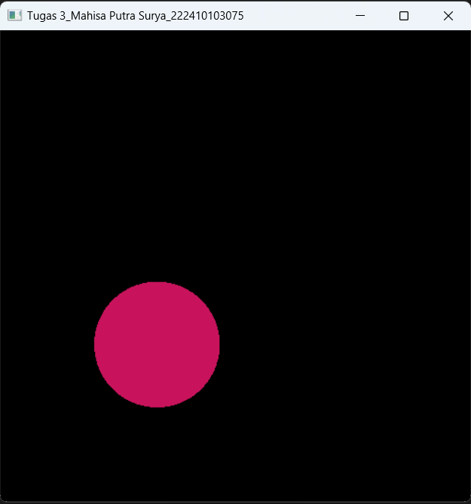

# Face outline

glColor3f(1.0, 1.0, 1.0)

draw_circle(90, 275, 80.0, 100, 0, 0)

Lalu saya menggambar 1 / 4 lingkaran dengan menggunakan derajat, yaitu dimulai dari 90 derajat sampai 275 derajat:

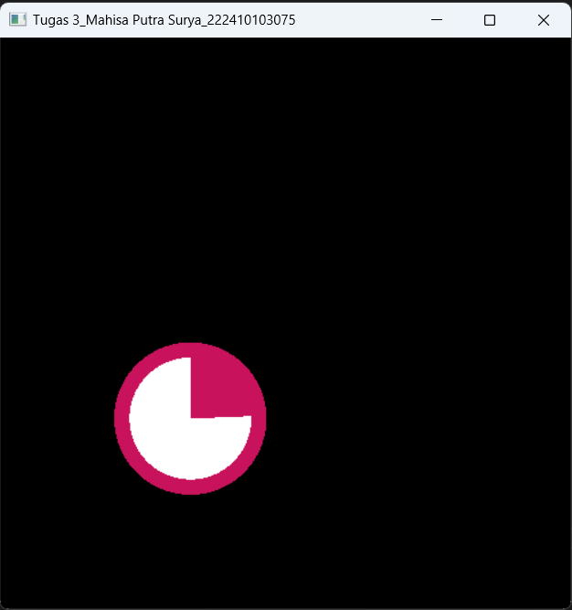

glColor3f(200 / 255, 19 / 255, 92 / 255)

draw_circle(90, 275, 70.0, 100, 0, 0)

Selanjutnya, untuk menggambar 1 / 4 donat, saya menambahkan lingkaran di atasnya dengan warna merah:

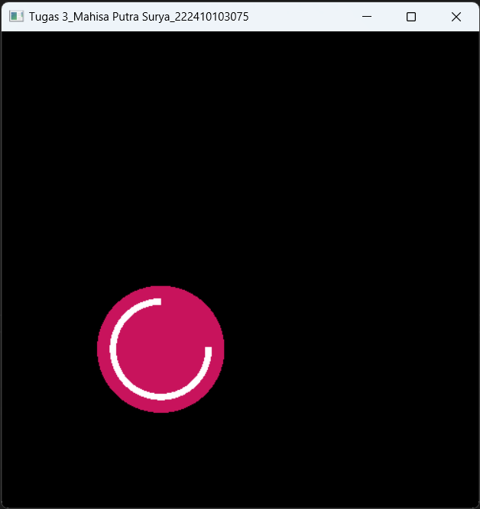

glColor3f(1.0, 1.0, 1.0)

# The eye

draw_circle(0, 360, 10.0, 100, -30, 30)

Lalu, saya menambahkan mata dari logo tersebut dengan posisi -30, 30:

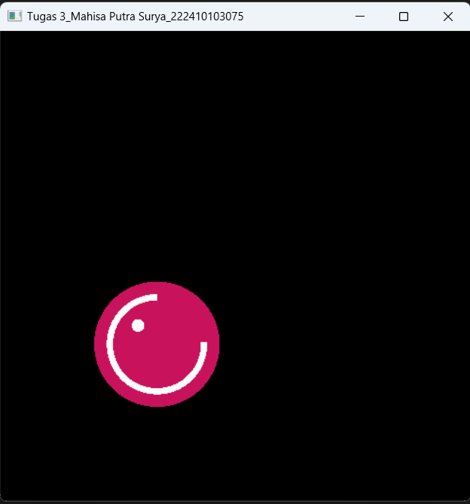

# Horizontal line on G

glBegin(GL_POLYGON)

glVertex2f(80, 5)

glVertex2f(20, 5)

glVertex2f(20, -5)

glVertex2f(80, -5)

glEnd()

Lalu, saya menggambar garis horizontal dengan output sebagai berikut:

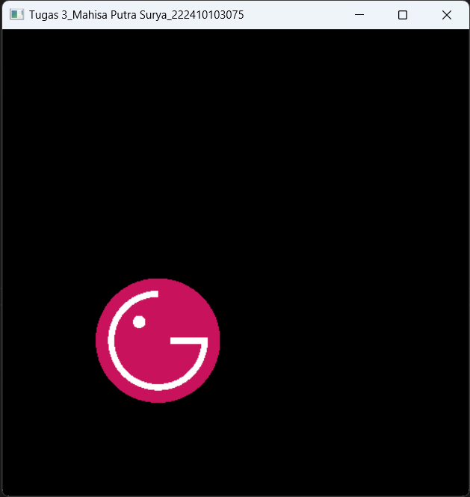

# Vertical line on L

glBegin(GL_POLYGON)

glVertex2f(-5, -40)

glVertex2f(5, -40)

glVertex2f(5, 40)

glVertex2f(-5, 40)

glEnd()

Lalu saya menggambar garis vertical pada huruf L, dengan output sebagai berikut:



# Horizontal line on L

glBegin(GL_POLYGON)

glVertex2f(-5, -30)

glVertex2f(20, -30)

glVertex2f(20, -40)

glVertex2f(-5, -40)

glEnd()

Langkah terakhir yaitu menggambar garis horizontal pada huruf L:

